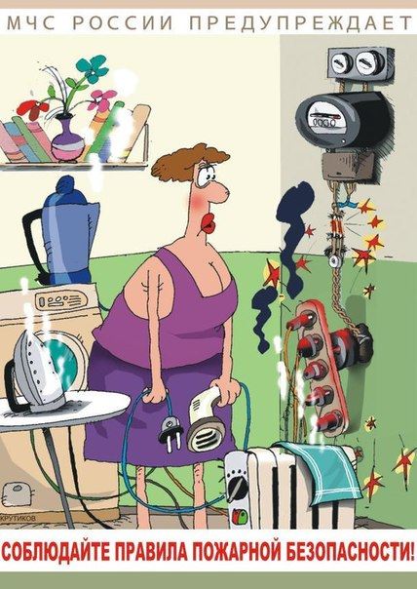

8 способов защитить свой дом от огня при использовании электроприборов
1. Пользоваться только исправными электроприборами.
2. Поручать ремонт электрооборудования и приборов только специалисту.
3. Ознакомиться с инструкцией по эксплуатации прибора ДО начала его использования.
4. Помнить, что если электроприбор не включается или не горит лампочка, это не означает, что в сети нет тока!
5. Не касаться одновременно металлического корпуса электроприборов и металлических систем водопровода, отопления, канализации.
6. Помнить, что плохой контакт в электропроводке приводит к ее нагреву, образованию искр и может стать причиной пожара.
7. Пользоваться только стандартными предохранителями и плавкими вставками. Никогда не использовать самодельные «жучки»!
8. При использовании электронагревательных приборов не допускать соприкосновения питающего электропровода с нагревательным элементом или нагретой поверхностью.
В случае возгорания электроприбора его следует обесточить и накрыть плотной тканью для прекращения доступа кислорода в зону горения. Нельзя тушить водой горящие электроприборы, которые находятся под напряжением! При возникновении пожара необходимо немедленно вызвать пожарных.

